Het bloed (versie 20210618)
Een volwassene heeft 5-6 L bloed. Het bestaat uit een vloeistof: bloedplasma.
Daarin zitten bloedcellen (rode en witte) en bloedplaatjes.
Bloedplasma:
- 7% is eiwit, 91% water. De rest (2%) zijn stoffen opgelost in ’t water, zoals zouten
- Fibrinogeen is één van de soorten eiwit in het bloed en zorgt o.a. voor bloedstolling bij wondjes
- Vervoert zuurstof, voedingsstoffen, koolstofdioxide (en andere afvalstoffen)
Rode bloedcellen:
- Hebben vorm van ronde schijfjes; in het midden iets dunner
- Bevatten rode kleurstof, hemoglobine. Hierdoor kunnen ze makkelijk zuurstof opnemen en afgeven
- In de longen nemen rode bloedcellen zuurstof op; bij andere organen geven ze zuurstof af
Witte bloedcellen:
- Hebben een celkern, maar geen vaste vorm. Kunnen door hele kleine openingen in de wand van de kleinste bloedvaten
- Maken ziekteverwekkers (bacteriën) onschadelijk
- Etter of pus die uit een wond komt, bestaat uit dode witte bloedcellen en gedode bacteriën

Bloedplaatjes:
- Zijn geen cellen, maar delen van uiteengevallen cellen
- Hebben geen celkern
- Spelen een rol bij bloedstolling (korst bij wondje)
- Kunnen ook wel eens stollen in een bloedvat. Dan ontstaat een bloedprop die het bloedvat afsluit. Dit heet trombose
Vragen:
- Wat is bloedplasma?
- Waar bestaat bloedplasma uit? (in percentages)
- Wat is fibrinogeen en waar zorgt het voor?
- Wat is de belangrijkste functie van bloedplasma?
- Wat weet je van rode bloedcellen? (3 punten)
- Wat weet je van witte bloedcellen? (3 punten)
- Wat weet je van bloedplaatjes? (4 punten)
- Leer de namen van de bloedsomloop m.b.v. de blindenkaart
(volgende bladzijden)

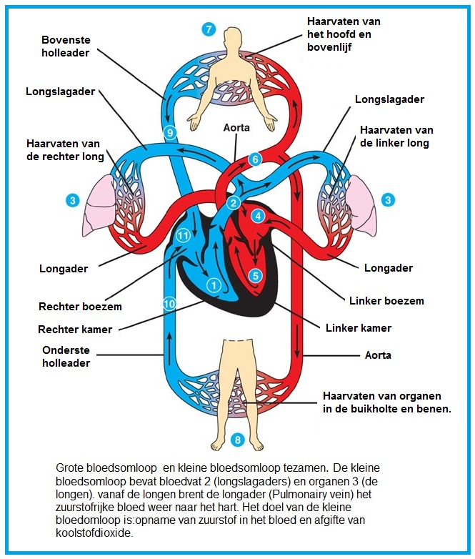

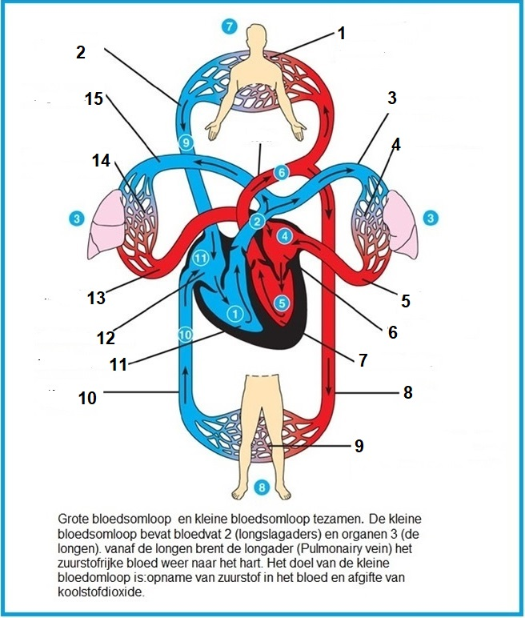
0-0-0-0

